GAME APPLICATION CREATIVE IDEA COMPETITION
GAME DESIGN DOCUMENT
[NAMA GAME]

[LOGO SEKOLAH]

[NAMA]

[NAMA SEKOLAH]
[KOTA SEKOLAH]
Daftar Isi
Abstrak 3
Latar Belakang 4
Game Overview 4
Konsep Permainan 4
Fitur 4
Genre 4
Target Pengguna 4
Alur Permainan 4
Gameplay and Mechanics 5
Gameplay 5
Mekanisme 5
Konsep dan Alur Cerita Game 5
Setting 5
Karakter 5
Game Art 5
Concept Art 5

Abstrak
Diisi dengan abstrak konsep permainan, maksimal 200 kata.

Latar Belakang
Latar belakang ide game. Seperti alasan kenapa memilih topik ini sebagai tema game. Diisi juga dengan konsep gamenya. Contohnya: game akan dikembangkan untuk ponsel Android. Maksimal 500 kata.

Game Overview

Konsep Permainan
Konsep permainan secara umum, jelaskan bagaimana cara memainkan gamenya Maksimal 500 kata.

Fitur
Fitur yang terdapat pada game. contohnya seperti fitur settings, shop, dll Minimal 10 fitur.

Genre
Genre game yang akan dibuat, boleh penggabungan lebih dari 1 genre.

Target Pengguna
Target dari pengguna game yang akan dibuat
- Jenis Kelamin
- Usia
- Pendidikan
- Profesi

Alur Permainan
Alur jalannya permainan dari awal sampai akhir. Maksimal 500 kata.
contoh :
- ketika player memilih start game, akan ditampilkan pilihan level kecerdasan komputer
- setelah memilih level, player akan di hadapklan ke 1 window dengan tampilan puzzle 3x3, setelah menunggu 1 detik akan mucul window kecil di tengah layar yang meminta player memilih X atau O
- secara default player yang memulai permainan terlebih dahulu, lalu computer berjalan setelah player.
- kondisi menang adalah jika simbol (X atau O) berderetan secara vertical, horizontal, atau diagonal.
- setelah level berakhir akan ditampilkan window dengan informasi menang / kalah, juga waktu yang telah dipakai dalam sekali permainan
- dst (harap jelaskan alurnya sedetil mungkin)

Gameplay and Mechanics
Model gameplay (cara main) secara umum dan mekanik (cara kerja atau aturan permainan yang berlaku pada sebuah game, contoh : pemain harus meletakan simbol berderet secara horizontal / vertical / diagonal dalam kotak 3x3) yang terdapat didalam game. Maksimal 500 kata.
- Gameplay

Mekanisme
Mekanisme dalam permainan. Maksimal 500 kata.
  - Storyboard

Model perancangan layar atau sketsa yang menjelaskan tentang user interface didalam game. Minimal 10 Gambar Storyboard.
contoh :
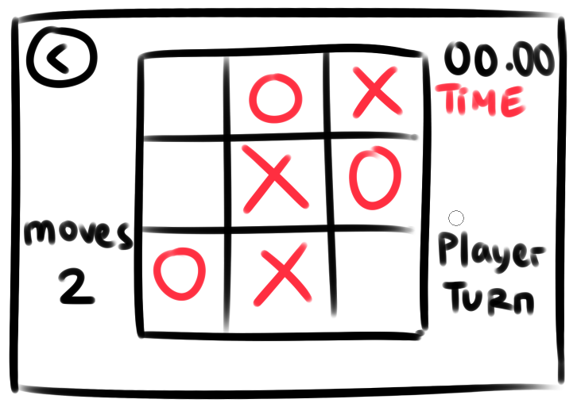
contoh gambar storyboard yang menjelaskan tampilan layar
- Konsep Cerita, Setting dan Karakter

Konsep dan Alur Cerita Game
Konsep dari cerita beserta alur cerita (story) game. Maksimal 500 kata.

Setting
Latar tempat dan level design game. Maksimal 500 kata. juga boleh sertakan gambar sketsa latar tempat / level design game yang dirancang.

Karakter
Model karakter yang dibuat didalam game, serta cerita singkat tentang background dari character. Minimal 5 Gambar Character.
contoh :
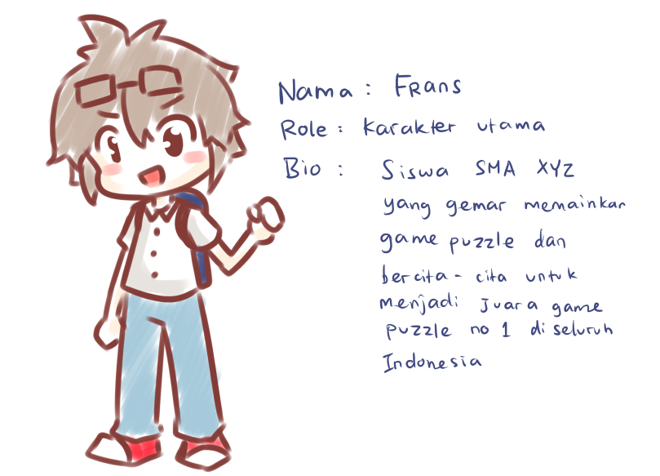
contoh sketsa karakter

Game Art

Concept Art
Konsep dari art yang dibuat berupa gambar dan sound (background music & sound effects). Maksimal 500 kata untuk penjelasan.
Jumlah Gambar Concept Art, dan Sound bebas.
Sound dapat di cantumkan link refrensinya seperti: http://www.hmix.net/music/n/n104.mp3

